**Deep Learning 과제 보고서**

컴퓨터 소프트웨어 학부

2015004439

김재홍

1. **Cross Entropy 와 Logistic Cost**

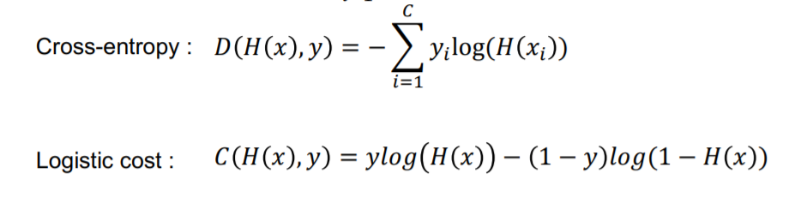

Class의 개수가 2개이고 각각의 확률을 y1, y2라고 하면

Cross-entropy : -y1log(H(x1)) – y2log(H(x2)) 이고

Logistic cost = y1log(H(x1)) - (1-y1)log(1-H(x1))이다

이때 class의 개수가 2개이므로 1-y1은 y2가 될 것이고 1-H(x1)은 H(x2)가 될 것이다

따라서 class의 개수가 2개일 때 cross-entropy와 Logistic cost는 같다.